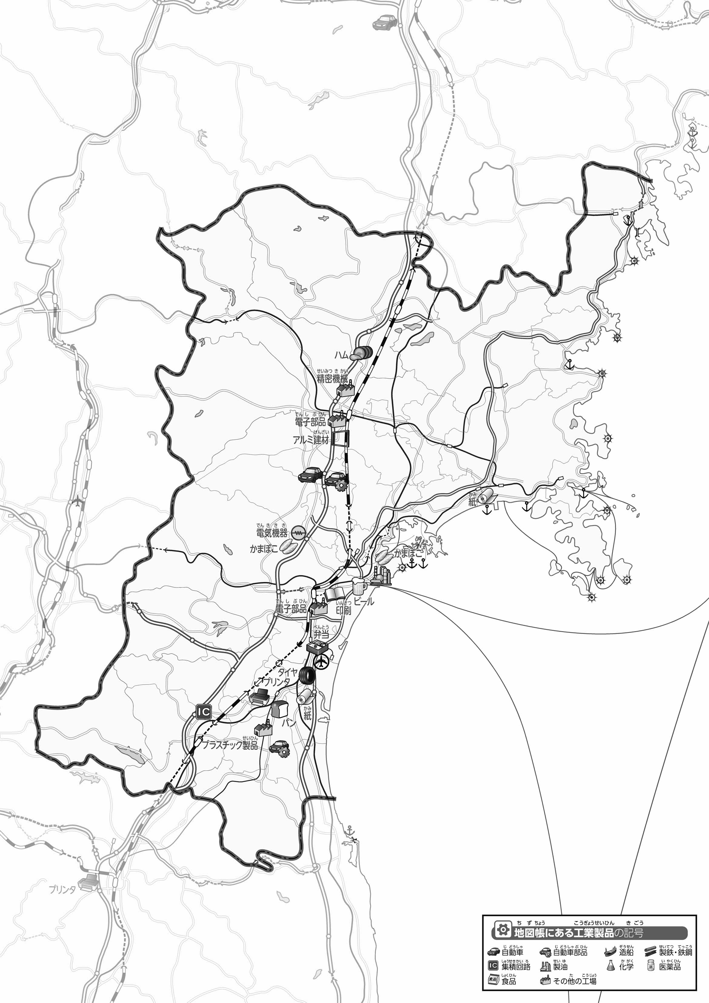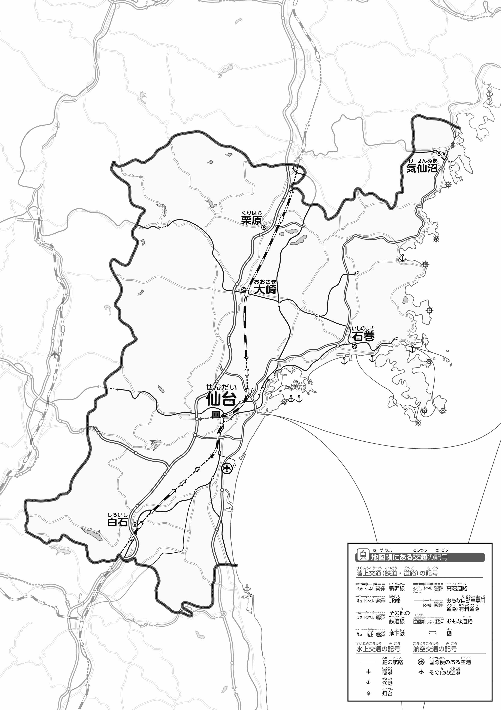

教授用資料

●のようす

●おもな

47「」をてやってみよう！（・）

* **工場は、高速道路や新幹線など交通の便が良いところに集まっている。**

**※解答例です。**

1. とをでなぞってみよう。
2. ２つあるを○でかこんでみよう。

なまえ（　　　　　　　　　　）

1. の２つのをて、づいたことをの□のなかにいてみよう。

ヒント：はどんなところにあるのかな？

1. 県版地図「県のようす」「地形のようす」をみながら、滋賀県の自然環境で気づいたことを右に書いてみよう。
2. 県版地図「地形のようす」と地図帳を見ながら、上の地図で「低いところ」に色を塗ってみよう。